Temat warsztatów: doświadczenia i eksperymenty w nauczaniu przyrody: zmysły (wzrok, słuch, smak, węch).
Fragmenty Podstawy Programowej dotyczącej przyrody.

Załącznik nr 2
PODSTAWA PROGRAMOWA KSZTAŁCENIA OGÓLNEGO
DLA SZKÓŁ PODSTAWOWYCH

I ETAP EDUKACYJNY: KLASY I-III
EDUKACJA WCZESNOSZKOLNA
I. Treści nauczania – klasa I szkoły podstawowej
………………………………
6. Edukacja przyrodnicza.
II. Treści nauczania – wymagania szczegółowe
na koniec klasy III szkoły podstawowej
6. Edukacja przyrodnicza. Uczeń kończący klasę III:
………………………………
6) nazywa zmysły człowieka i wyjaśnia ich rolę w poznawaniu przyrody, stosuje
zasady bezpieczeństwa podczas obserwacji przyrodniczych;
7) podaje przykłady przyrządów ułatwiających obserwację przyrody (lupa,
mikroskop, lornetka), opisuje ich zastosowanie, posługuje się nimi podczas
prowadzonych obserwacji;
12) wyjaśnia negatywny wpływ alkoholu, nikotyny i substancji psychoaktywnych na
zdrowie człowieka, podaje propozycje asertywnych zachowań w przypadku presji
otoczenia;
Głównymi obszarami aktywności ucznia w ramach przedmiotu powinny być:
1) obserwowanie i mierzenie;
2) doświadczanie;
3) prowadzenie doświadczeń;
4) dokumentowanie i prezentowanie;
5) stawianie pytań i poszukiwanie odpowiedzi.

Wstęp. Gdyby nasze organizmy nie były wyposażone w zmysły to życie bez nich byłoby koszmarne. Zmysłom zawdzięczamy informacje pochodzące ze świata zewnętrznego, a są nimi dźwięki, obrazy, smaki, zapachy a także dotyk. Informacje pochodzące z narządów naszego organizmu docierają do pewnego rodzaju centrali, którą jest nasz mózg i on przekształca je na wrażenia. Życie świata zwierzęcego wymaga by reagować na szybkie zmiany zachodzące w środowisku.
Zmysły – zdolność odbierania receptorów zewnętrznych. Na każdy ze zmysłów składają się odpowiednie narządy zmysłów, w których najważniejszą rolę odgrywają receptory wykształcone w kierunku reagowania na konkretny rodzaj bodźców, które odbierane przez narządy zmysłów są przetwarzane na impulsy elektryczne . Można zaryzykować twierdzenie, że zmysły to „okno na świat”. Bez nich życie na tym świecie nie byłoby możliwe.
Doświadczenie 1 (izolowani od świata).
Spróbujmy odizolować się od świata, w tym celu minimalizujemy ilość sygnałów z otoczenia jakie do nas docierają. Proszę opowiedzieć o swoich wrażeniach.
Człowiek wykorzystuje do komunikacji ze światem zewnętrznym następujące zmysły: wzrok, słuch, smak węch i dotyk.
Sumując informacje o świecie zewnętrznym docierają do nas przez:
- Oczy – narząd zmysłu wzroku;
- Uszy – narząd zmysłu słuchu;
- Nos – narząd zmysłu węchu;
- Język – narząd zmysłu smaku;
- Skórę – narząd zmysłu dotyku;
Ciekawostki
- Psy policyjne mają doskonałe „narzędzie pracy”, którym jest zmysł węchu.
- Psy policyjne mają zdolność wykrywania zapachu potu. Kilka osób podnosi i rzuca kamień na dużą odległość. Pozwala się psu powąchać rękę wybranej osoby, która rzucała kamień. Pies jest w stanie rozpoznać kamień rzucony tą ręką. Niektóre psy potrafią rozpoznać przedmiot dotknięty ręką swojego pana nawet po upływie kilku tygodni.
- Psy często pracują w pogotowiu górskim. Poszukując ludzi zasypanych przez śnieżne lawiny.
- Są zwierzęta, które wyczuwają nadejście trzęsienia ziemi.
- Rekin młot – pole elektromagnetyczne.
- Czucie ciepła (obrazowanie termiczne) – węże (mokasyn błotny, pyton).
- Wieloryb kaszalot używa dźwięku do obrazowania otoczenia
Odpowiedz na pytania
- Wypisz po kilka określeń opisujących typowe cechy zmysłów (np. słuch – słaby, dobry).
- Załóżmy, że przemieniono Cię w: konia; psa; gołębia. Które zmysły będą dla Ciebie najważniejsze?
- Nie lubimy bólu. Jakie znaczenie praktyczne ma odczuwanie bólu przez człowieka?
- Jak sobie radzi w życiu człowiek niewidomy lub niesłyszący i w jaki sposób można mu pomóc?
- Załóżmy, że mamy możliwość zamienić się w inną istotę. W co chcesz się zamienić?
Doświadczenie 2 (wpływ używek na zmysły).
Wpływ narkotyków i alkoholu na zmysły. Podać przykłady takich wpływów.

Oczy – narząd zmysłu wzroku.
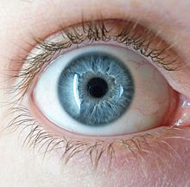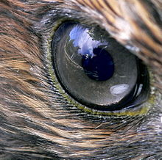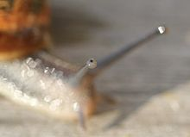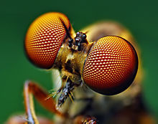
Oczy: człowieka, myszołowa rdzawosternego, ślimaka i oko złożone.

Zastanów się …
- Jakiego koloru są oczy członków Twojej rodziny?
- Co to znaczy, że ktoś ma „idealny wzrok”? Czy taki ktoś widzi wszystko?
- Spójrz na świat przez kolorowe szkła. Opisz świat widziany przez kolorowe okulary?
- Wyobraź sobie, że masz oko na czubku głowy. Zastanów się nad wadami i zaletami takiego rozwiązania.
Obserwacja 1. Z zamkniętymi oczami.
Stań w rogu klasy i uważnie się rozejrzyj . Zapamiętaj wygląd otoczenia, sposób ustawienia i kształt różnych przedmiotów. Zamknij oczy i spróbuj dojść do przeciwległego końca klasy, starając się o nic nie zawadzić. Czy jest to łatwe?
Obserwacja 2. Widzenie w ciemności.
Po zmroku wyłącz wszystkie źródła światła w pokoju. Otwórz szeroko oczy i próbuj obserwować najbliższe otoczenie. Co widzisz?
Nawet bardzo szeroko otwarte oczy nie zdołają niczego dostrzec w ciemności. Przedmioty są widoczne tylko wtedy, gdy świecą światłem własnym (np. słońce, lampa, lub gdy są oświetlone (np. Księżyc drzewo).
Gdyby nie było światła, oczy byłyby niepotrzebne. To światło niesie informacje do naszych oczu od świecących lub oświetlanych przedmiotów.
Obserwacja 3. Wyznaczamy pole widzenia.
Pole widzenia to taki obszar otoczenia, który oczy widzą, kiedy nie poruszamy głową. Siadamy za stołem. Patrzymy przed siebie i nie poruszamy głową. Zamykamy lewe oko. Wyciągamy prawą rękę w bok, podnosimy palec wskazujący i powoli przesuwamy wyprostowaną rękę do przodu aż do momentu, gdy kątem prawego oka dostrzegamy palec. Zaznaczmy na stole miejsce, w którym dostrzegamy palec.
Tą samą procedurę stosujemy odnośnie lewej ręki. Zaznaczamy linię od oka do miejsca, gdzie dostrzegamy palec lewej ręki . Kąt pomiędzy tymi liniami określa pole widzenia prawego oka. W podobny sposób wyznaczamy pole widzenia lewego oka.
Pola widzenia oczu nakładają się częściowo na siebie.
Obserwacja 4. Czyje to oczy?
Jak wyglądają oczy zwierząt? Czy różnią się od oczu ludzkich? Obejrzyj zdjęcia różnych zwierząt np. człowieka, myszołowa rdzawosternego, ślimaka i oko złożone muchy. Opisz wygląd oczu i ich położenie na głowie (czy są daleko od siebie, czy blisko).
Dzięki oczom odbierasz z otoczenia olbrzymią ilość informacji. Oczy są Twoim „oknem na świat”. Pamiętaj o higienie wzroku. Nie wpatruj się w zbyt jasne źródło światła (słońce, żarówki). Zadbaj o właściwe oświetlenie pokoju, w którym odrabiasz lekcje.

Ciekawostki
- Oczy zwierząt różnią się od naszych i często inaczej są osadzone na głowie. Każde zwierzę ma takie oczy jakie mu są najbardziej przydatne.
- Rozstawione oczy zapewniają gołębiowi bardzo szerokie pole widzenia. Dzięki temu może on dostrzec ptaki drapieżne unoszące się nad jego głową i ścigające go z tyłu lub z boku.
- Zwierzęta prowadzące typowo dzienny tryb życia , np. większość ptaków słabo widzą o zmroku, dlatego po zachodzie słońca zazwyczaj przestają być aktywne i zasypiają. Stąd pochodzi powiedzenie „chodzić spać z kurami”. Jeśli ktoś źle widzi przy słabym oświetleniu, to mówimy o „kurzej ślepocie”.
- Zwierzęta przystosowane do życia pod powierzchnią ziemi lub w jaskiniach mają małe, słabo widzące oczy, za to bardzo dobrze rozwinięte inne zmysły, np. węch dotyk, a czasem mają też nietypowe zdolności, jak np. wyczuwanie drgań podłoża.
- Oczy kameleona mają możliwość poruszania się niezależnie od siebie. Jedno oko może patrzeć na owada, którego kameleon chce upolować. A drugie obserwuje, czy nie zbliża się jakiś drapieżnik.
- Camera obscura (zwana inaczej kamerą otworkową) – prosty przyrząd optyczny pozwalający uzyskać rzeczywisty obraz. Była pierwowzorem aparatu fotograficznego (Schemat działania camera obscura).
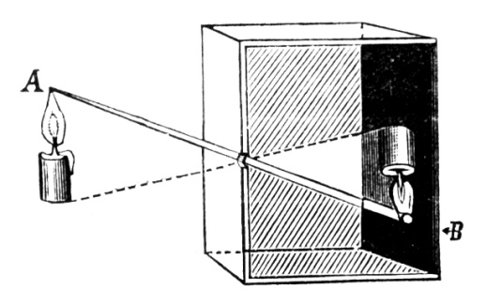

Odpowiedz na pytania
- Jeżeli masz w domu jakieś zwierzęta (np. psa, kota, papugę), to spójrz im w oczy. Czy są podobne do Twoich?
- Stań w domu przed lustrem i spójrz sobie w oczy. Skieruj światło latarki lub lampy na swoją twarz. Obserwuj uważnie zmiany zachodzące w oczach.
- Tylko jeden z pogrubionych wyrazów oznacza fizyczne widzenie oczami. Pozostałe oznaczają widzenie za pomocą umysłu i wyobraźni. Które?
  - Detektyw przejrzał go na wylot.
  - Marysia widzi mysz w kącie i krzyczy.
  - Egoista nie dostrzega nikogo, oprócz siebie.
  - Nie widzę tu dla niego przyszłości.
  - Tomek widzi szkołę jako miejsce dobrej zabawy.
  - (…) dobrze widzi się tylko sercem.
- Podczas mrugania powieki zwilżają powierzchnię oka, czyszcząc ją z kurzu i zarazków. Człowiek mruga średnio 1-2 razy na każde 10 sekund. Oblicz, ile (mniej więcej) razy mrugasz na lekcji przyrody.
- Dowiedz się (np. z encyklopedii lub Internetu) co to jest daltonizm (zaburzenia rozpoznawania barw, zaburzenia wrodzone, dziedziczne, polegające na nierozpoznawaniu barwy: czerwonej, zielonej, czerwono-zielonej i żółto-niebieskiej). Zaburzenia rozpoznawania barw występują głównie u mężczyzn (u ok. 15%), wyjątkowo u kobiet).
Przykłady oszustwa narządu wzroku
Czytamy tekst zawierający ewidentne literówki, których nie widzimy. Wydaje się nam, że tekst jest popranie napisany, a takt nie jest. Przykład takiej sytuacji prezentowała telewizja.

Przykłady kamuflażu i fatamorgany
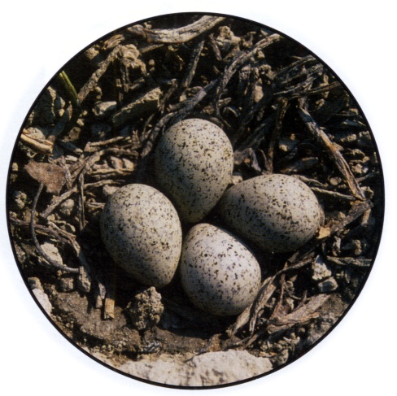
Fatamorgana na wybrzeżu Norwegii
Typowy miraż dolny obserwowany na drodze podczas upałów
Miraż, fatamorgana – zjawisko powstania pozornego obrazu odległego przedmiotu w wyniku różnych współczynników załamania światła w warstwach powietrza o różnej temperaturze.
Wspomaganie oczu
- Okulary
- Szkła kontaktowe
- Lupa
- Mikroskop
- Lornetka
- Luneta
- Aparat fotograficzny
Uszy – narząd zmysłu słuchu
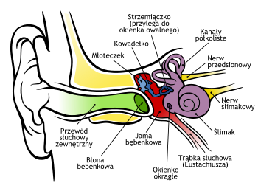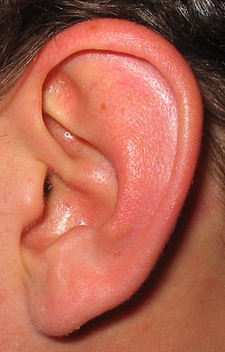
Budowa ucha ludzkiego. Ucho człowieka (mężczyzny).

Zastanów się
- Co to znaczy, mieć idealny słuch? Czy to znaczy, że wszystko słyszy?
- Kiedy lepiej słyszysz brzęczenie nadlatującego komara: w czasie dnia czy w nocy?
- Dlaczego w niektórych miastach na szczególnie niebezpiecznych przejściach dla pieszych stosuje się dwa rodzaje sygnalizacji: świetlną i dźwiękową.
- Dlaczego w autobusach i tramwajach można zobaczyć tabliczkę z napisem: „Rozmowa z kierowcą w czasie jazdy zabroniona”?

Doświadczenie 1. Z watą w uszach
Włóż do uszu kłębki waty. Nasłuchuj odgłosów z zewnątrz. Jakie są Twoje odczucia?

Doświadczenie 2. Słuchamy szeptów
Stańcie na boisku szkolnym w odległości kilku metrów od nauczyciela przyrody. Starajcie się rozpoznać słowa wypowiadane przez niego szeptem. Niech ten, kto usłyszy dane słowo podniesie rękę. Wygrywa ta osoba, która rozpozna najwięcej słów. Za złe rozpoznanie (przy podniesionej ręce) odpada się z gry.

Doświadczenie 3. Z tubami w uszach
Zrób z kartonu dwie tuby. Przyłóż je do uszu i nasłuchuj odgłosów dochodzących z zewnątrz. Niech jedno z Was przyłoży do cieńszego końca tuby grzebień i spróbuje zagrać na nim, drugie zaś niech nasłuchuje uważnie przy szerokim końcu tuby. Zamieńcie się rolami i powtórzcie zabawę.
Postaraj się za pomocą tuby posłuchać uderzeń serca.

Doświadczenie 4. „Kubkowy telefon”
Nitką o długości kilkunastu metrów połącz dwa kubki, np. po jogurcie lub maśle roślinnym, w taki sposób by sznurek był przywiązany do zapałki i całość przewleczona przez otwór w dnie kubka. Spróbuj porozmawiać z kolegą przez taki „kubkowy” telefon.

Doświadczenie 5. „Widzenie” uszami
Przesłoń koledze oczy chustką przewiązaną wokół głowy. Jego zadaniem jest wskazanie miejsc, w których się znajdujesz. Wypowiadając różne słowa, zmieniaj swoje położenie. Staraj się różnymi sposobami wprowadzać w błąd kolegę z przysłoniętymi oczyma.

Doświadczenie 6. Głośna muzyka i Ty
Podzielcie się na dwie grupy. Niech jedna grupa uczniów słucha bardzo głośnej muzyki, używając popularnych walkmanów, a druga grupa niech siedzi w pomieszczeniu, w którym jest cicho.
- Sprawdź, w jaki sposób koledzy z obu grup reagują na cicho wypowiedziane zdania (zaraz po wyłączeniu walkmanów przez kolegów z pierwszej grupy).
- Członkowie obu grup wykonują równocześnie serię żmudnych zadań rachunkowych (np. dodawanie liczb lub mnożenie). Która grupa osiąga lepsze rezultaty (pracująca przy głośnej muzyce, czy pracująca w ciszy)?

Ciekawostki
- Mistrzami w wykorzystaniu uszu są niektóre gatunki nietoperzy, które za ich pomocą „widzą świat”. Wysyłają one dookoła serie bardzo krótkich dźwięków, które po odbiciu od napotkanych obiektów wracają do ich uszu. Na podstawie czasu, po którym wracają odbite sygnały, nietoperze oceniają odległość od obiektu.
- Niektóre zwierzęta, np. psy policyjne , mogą usłyszeć takie dźwięki, których nie słyszy nasze ucho. Niektóre psy potrafią usłyszeć tykanie zegarka z odległości 10 m.

Odpowiedz na pytania
- Zamknij oczy. Wyznacz kierunek, z którego dochodzi dźwięk, posługując się najpierw jednym uchem, a następnie obydwoma uszami.
- Dlaczego osły mają długie uszy?
- Dlaczego mamy dwoje uszu?
Wspomaganie uszu
- Wzmacniacz dźwięku
- Aparaty słuchowe
Skóra – narząd zmysłu dotyku
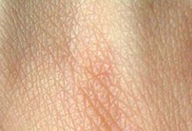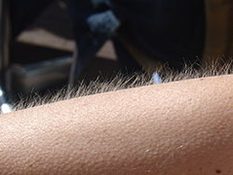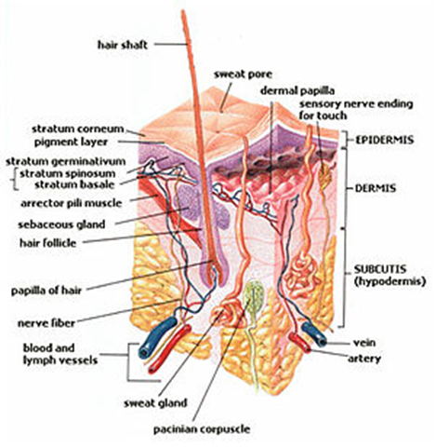
Skóra człowieka Reakcja skóry człowieka na chłód Schemat budowy skóry
Zastanów się
- Czy obserwowałeś jak zachowuje się ślimak, kiedy napotka przeszkodę? Jaką rolę pełnią jego czułki?
- Na jakie trudności byłbyś narażony, gdybyś utracił zmysł dotyku?
- Jaką rolę w Twoim życiu spełnia zmysł dotyku

Doświadczenie 1. Po omacku wybieramy z worka
Przygotuj różne przedmioty, np. owoce warzywa, zabawki, przedmioty codziennego użytku. Umieść je w torbie na zakupy. Zamknij oczy. Bierz kolejno do rąk poszczególne przedmioty z torby i próbuj odgadywać, posługując się jedynie dotykiem, co trzymasz w dłoni. Opisz możliwie najdokładniej cechy przedmiotów: czy przedmiot jest: gładki, szorstki, letni, zimny, dźwięczny, stukający, szeleszczący, letni, ciężki, giętki, sztywny, miękki, twardy, pachnący i bez zapachu. Które cechy przedmiotów można określić dotykiem, a które nie dają się rozpoznać w ten sposób?

Doświadczenie 2. Gorące, czy zimne
Przygotuj trzy miski: jedna z wodą ciepłą, jedna z wodą gorącą i jedną miskę z wodą zimną. Włóż lewą rękę do miski z gorącą wodą, a prawą do miski z zimną wodą. Potrzymaj chwilę ręce w wodzie i przełóż je do miski z ciepłą wodą. Co czujesz?

Doświadczenie 3. „Rysujemy na plecach”
Wybieramy pięciu (5) uczniów. Każdy z nich ma na plecach czystą kartkę do rysowania. Na plecach pierwszego kolega rysuje rysunek na zadany temat. Natomiast następny uczeń i pozostali rysują na podstawie odczuć uzyskanych z rysowania na ich plecach. Porównać rysunki.

Doświadczenie 4. „porównaj węch”
Zaproponuj metodę porównania węchu psa i człowieka.

Ciekawostki
- Zaproponuj swój własny alfabet, który pozwoli odczytać dwa słowa za pomocą dotyku „mama” i „tato”.
- Zwróć uwagę na specjalny znak umieszczony w jednym z naroży banknotu. Sprawdź, jakie figury odpowiadają poszczególnym banknotom. Osoby niewidome potrafią wyczuć palcami ich kształt i w ten sposób rozpoznać wartość banknotu.

Fragment alfabetu (Braille) dla niewidomych.

Język – narząd zmysłu smaku
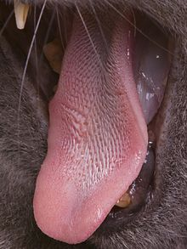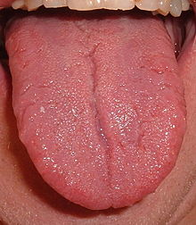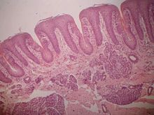
Język kota domowego Język człowieka Przekrój przez brodawki liściaste

Smak – jeden z podstawowych zmysłów dostępnych organizmom, służący do chemicznej analizy składu pokarmu. U wielu organizmów smak i węch nie są oddzielone.
Odczuwany smak pokarmów zależy nie tylko od receptorów smakowych, ale również węchowych. Ludzie mają 5 rodzajów receptorów smakowych, odpowiadających mniej więcej ważnym grupom substancji chemicznych znajdujących się w pożywieniu:
- słodki - węglowodany, głównie cukry proste i dwucukry - największe zagęszczenie receptorów słodkiego smaku jest na koniuszku języka;
- słony - sole sodu i potasu, a dokładnie kationy tych metali. Receptory rozrzucone są równo po całym języku;
- kwaśny - kwasy organiczne i nieorganiczne. Najwięcej receptorów smaku kwaśnego jest na bokach języka;
- gorzki - alkaloidy i wiele soli nieorganicznych. Najwięcej receptorów smaku gorzkiego występuje u nasady języka (tył języka);
- umami - wykrywa obecność kwasu glutaminowego, składnika większości białek, wyczuwalny np. w pomidorach.
Od niedawna postulowana jest też zdolność do wykrywania smaku niektórych kwasów tłuszczowych.
Osoby, które podczas eksperymentów medycznych były poddawane działaniu słabego prądu elektrycznego przepływającego przez język, odczuwały smak określany jako "metaliczny". Prawdopodobnie źródłem tego odczucia był jednak nie kolejny typ receptorów smakowych, lecz sam fakt podrażnienia receptorów przez przepływający prąd elektryczny.
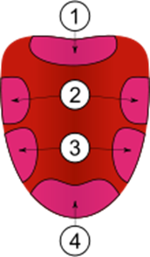
Domniemana mapa smaków. 1 - gorzki, 2 - kwaśny, 3 - słony, 4 - słodki
Wskutek błędnej interpretacji wyników badań przeprowadzonych pod koniec XIX wieku, przez wiele lat uważano, że różne części języka odpowiadają za czucie różnych smaków i powstała tzw. mapa rozmieszczenia kubków smakowych. W rzeczywistości wszystkie rodzaje kubków smakowych są rozmieszczone na całej powierzchni języka i każdy fragment języka może odczuwać każdy ze smaków. Zdarza się jednak, że niektóre rejony języka różnią się wrażliwością na różne bodźce smakowe.

Doświadczenie 1. Badamy czułość różnych obszarów języka na słodycz.
Przygotujmy słodką wodę i zaaplikujmy jej próbkę na środek języka. Po chwili drugą próbkę tej wody aplikujemy na końcu języka. Wydaje się, że koniec języka jest bardziej czuły na słodki smak niż jego środek..

Doświadczenie 2. Szukamy słonego
Zasłaniamy szalikiem oczy osobie testującej przygotowane 4 próbek substancji (cukier , pieprz, papryka ostra, sól) w poszukiwaniu tej którą chcemy wybrać (sól).

Doświadczenie 3. Stopniujemy słone
Przygotowujemy 4 kawałeczki chleba z masłem i każdy z nich solimy w takim stopniu by pierwszy był bardzo lekko a czwarty bardzo mocno posolony, natomiast drugi i trzeci pośrednio słone.

Nos – narząd zmysłu węchu
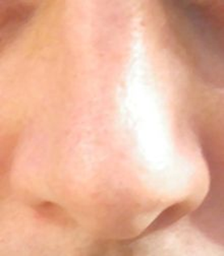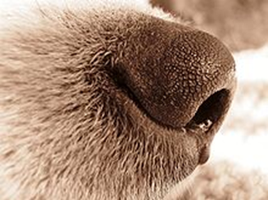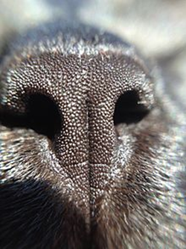
Nos 13-letniego dziecka Nos psa Nos kota
Węch, powonienie – jeden z dwóch – obok smaku – zmysłów chemicznych. Działanie węchu polega na wykrywaniu zapachów (ich detekcji) i rozpoznawaniu bodźców, jakimi są cząsteczki określonych związków chemicznych lub ich mieszaniny (odoranty).

Doświadczenie 1. Szybkość rozchodzenia się zapachu
Uczniowie siedzą spokojnie w ławkach i zamykają oczy na kilka minut. Natomiast nauczyciel niech położy pachnące zioła w wybranym miejscu w klasie. Kiedy któryś z uczniów poczuje nowy zapach zaczyna się odliczanie.

Doświadczenie 2. Rozpoznajemy po zapachu
Uczniowie przynoszą działkowe kwiaty. Tworzymy wiązkę zawierającą pięć różnych kwiatów. Uczniowi który będzie testował swoje powonienie zawiązujemy oczy, by wyłączyć jego wzrok z doświadczenia. Uczeń testujący wącha każdy kwiat i próbuje na podstawie zapachu określić jego nazwę.

Doświadczenie 3. Rozpoznajemy stężenie roztworu
Przygotowujemy w 4 literatkach wodę. Do każdej wlewamy 1/4 jej pojemności wody zimnej. Kolejno do każdej literatki wpuszczamy 1, 2, 3,i 4 krople perfumy (o silnym zapachu). Naszym zadaniem jest określenie, która literatka „pachnie”: na poziomie,1, 2, 3, 4.

Doświadczenie 4. Porównujemy czułość dwóch nosów
Niech „dwa nosy” lub więcej siądą obok siebie. W równej odległości od nich rozpylamy (im nieznany zapach) i czekamy, aż jeden z nosów poda poprawną nazwę zapachu.

Ciekawostki
- Kilka osób podnosi i rzuca kamień na dużą odległość. Pozwala się psu powąchać rękę wybranej osoby, która rzucała kamień. Pies jest w stanie rozpoznać kamień rzucony tą ręką. Niektóre psy potrafią rozpoznać przedmiot dotknięty ręką swojego pana nawet po upływie kilku tygodni.
- Zaproponuj metodę porównania węchu psa i człowieka.

Literatura:
Władysław Błasiak, Przygoda z przyrodą (podręcznik), 2005, Warszawa
Barbara Warczak, Przygoda z przyrodą (ćwiczenia), 2005, Warszawa
Redakcja Renata Michalak, Procesy życiowe (Edukacja przyrodnicza w kształceniu zintegrowanym), 1999, Warszawa
Redakcja Renata Michalak, Materiały (Edukacja przyrodnicza w kształceniu zintegrowanym), 1999, Warszawa
Redakcja Renata Michalak, Procesy fizyczne (Edukacja przyrodnicza w kształceniu zintegrowanym), 1999, Warszawa
http://pl.wikipedia.org/wiki
http://pl.wikipedia.org/wiki/Camera_obscura#Budowa_i_zasada_dzia.C5.82ania
http://pl.wikipedia.org/wiki/Mira%C5%BC

